КОНСУЛЬТАЦИЯ ДЛЯ РОДИТЕЛЕЙ
«ДОБРЫЕ СКАЗКИ, КОТОРЫЕ ПОМОГАЮТ ВОСПИТЫВАТЬ НРАВСТВЕННОСТЬ»
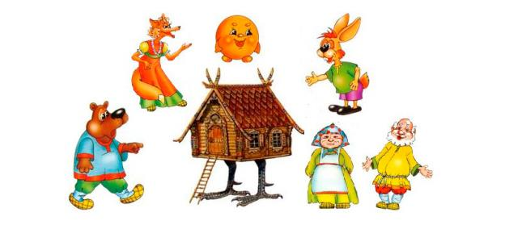
Сказка, фантазия — это ключик, с помощью которого можно открыть эти истоки, и они забьют животворными ключами»
В. А. Сухомлинский
Сказки нужны детям не только для развлечения, но и для развития и обучения ребенка. Именно со сказки у ребенка начинается знакомство с миром человеческих взаимоотношений и с окружающим миром в целом.
Какие первые представления получает ребенок, знакомясь со сказками?
Что такое добро и зло, дружба и предательство, отвага и трусость.
Именно сказки в доступной форме объясняют детям, что такое хорошо и плохо, закладывают моральные и социальные ценности.
У ребенка с помощью сказки вы сможете воспитать:
• Волю — сложное и многогранное качество личности.
• Веру в себя — умение противостоять неудачам.
• Смелость — самообладание, бесстрашие, умение вести себя достойно в критических ситуациях.
• Трудолюбие — нежелание сидеть без дела, стремление к полезному труду.
• Настойчивость — терпение и выдержку при достижении цели.
• Обязательность — умение держать слово.
• Оптимизм — веру в успех, увлеченность, душевный подъем.
• Целеустремленность — умение определять цель и настойчиво добиваться ее достижения.
• Доброту и честность.
Знакомясь с добрыми сказками, дети получают урок нравственности, простым доступным для них языком.
Сказка учит хорошим человеческим качествам, делает это без скучных наставлений, просто показывает, что может произойти, если человек поступает плохо.
Сказки неизменно популярны у детей всех времен. Это именно тот способ общения, который без труда понимают и воспринимают дети. Сказочные истории привлекают малышей фантастическими образами, увлекательными приключениями, красочностью и яркостью своего мира. Ребенок погружается в происходящее и при этом может вообразить себя любым из персонажей, пережить все перипетии сюжета.
Роль сказки в воспитании детей.
Обучающий и воспитательный момент сказки невероятно силен.
В сказке важные для детей понятия даны образно и поэтому хорошо усваиваются, причём на подсознательном уровне.
Сказка заранее готовит ребёнка к сложным ситуациям, в которых он может оказаться, подсказывает пути решения сложных житейских задач.
Через сказку ребенок познает свое место в этом мире, получает первые представления о добре и зле, отваге и трусости, о дружбе и предательстве.
Сказка формирует характер, воспитывает душу.
Сказки развивают воображение и фантазию.
Воспитание через сказку — это прекрасная возможность сохранить с ребенком близкие, доверительные отношения, без скучных наставлений, которые вызывают у ребенка лишь отрицательные эмоции.
Как правильно читать ребенку сказки
Сказку лучше именно рассказывать, а не читать. Тогда вы вовремя заметите реакцию ребенка, и сможете акцентировать его внимание на важных моментах.
Во время знакомства со сказкой старайтесь не отвлекаться. Ведь это не просто приятный досуг, а своеобразный урок. Разделите с ребенком его эмоции, сопереживайте, рассказывайте эмоционально, и ваша увлеченность действием обязательно захватите сюжетом.
После чтения обсудите вместе с ребенком героев, их поступки. Предложите ребенку подумать, как он поступил бы в той или иной ситуации. Поучительные беседы должны быть короткими. Ориентируйтесь на настроение ребенка. Постарайтесь не навязывать ребенку мораль, пусть он сам сделает выводы.
Не сердитесь, если ребенок изо дня в день просит рассказывать одну и ту же сказку. Значит, он испытывает трудности, решить которые помогает сказка.
Дошкольник уже не просто подражает героям, а анализирует его поведение, делает свои выводы, вроде: «Будь я на его месте, то поступил бы не так…».
Воспитание через сказку не имеет границ. Для этой цели прекрасно подходят, как и народные, так и авторские сказки.
А сказки, которые вы можете составить со своим ребенком, закрепляют нравственные уроки на долго в его памяти.
И фантазию разовьете, и воспитание станет не скучным назиданием, а увлекательным и, что немаловажно, результативным процессом!
Для создания собственных сказок можно использовать очень простые и не сложные приемы:
- Придумай другой конец сказки.
- Старая сказка в новом ключе.
- Продолжение сказки.

Уважаемые родители, удачи Вам!

